项目文档git
项目名称 | Git地址 | 文件夹
万象大考(小游戏接口) | http://192.168.0.103:3000/ldcx/back-end.git | wxdkGame/api
万象大考（小游戏后台） | http://192.168.0.103:3000/ldcx/back-end.git | 后台接口目录：  wxdkGame/admin/renren-fast  前台接口目录：  wxdkGame/admin/renren-fast-vue-master
万象大考(小程序接口) | http://192.168.0.103:3000/ldcx/back-end.git | smallAPI/vientianetestappendapi
万象大考（小程序后台） | http://192.168.0.103:3000/ldcx/back-end.git | smallAdmin/smallAdmin
小马猜猜(接口) | http://192.168.0.103:3000/ldcx/back-end.git | smallAPI/lookguessapi
神奇测试(接口) | http://192.168.0.103:3000/ldcx/back-end.git | smallAPI/magictestsamllapi
搞怪变成器(接口)  动物猜猜看(接口) | http://192.168.0.103:3000/ldcx/back-end.git | smallAPI/smallproapi  两个小程序的接口写在一个程序
爬虫工具 | http://192.168.0.103:3000/ldcx/back-end.git | crawler

万象大考(小游戏)

代码目录结构
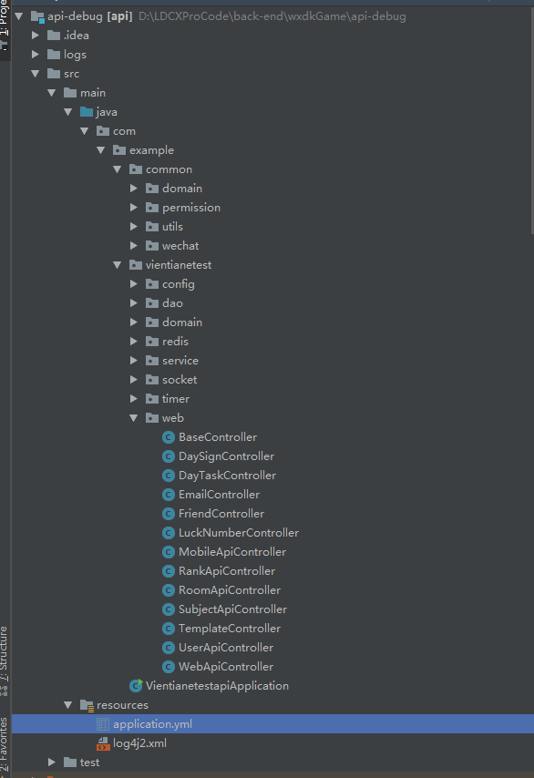
目录 | 说明
web | 存放控制器
service | 编写业务逻辑
dao | 数据库访问层
config | 一些配置文件
redis | 一些数据存放Redis里面包括：排行榜、题目下发
socket | 一些socket配置排位对战、好友对战
timer | 定时器
permission | 权限拦截

匹配机制
1、匹配代码是在socket->WebsocketRankService.java文件里面match方法里面。
2、匹配机制说明如果有真人相近的段位优先匹配，否则匹配机器人。
3、详细解释
- 匹配的时候等5秒时间，看是否有真人；
- 五局的时候必匹配机器人,连输3盘以上都匹配机器人；
- 用户A如果要匹配用户B的话，双方都要玩五局后才能匹配到，（备注：匹配历史数据存放redis）；
- 如果有匹配到多个真人的话并且都是最强王者时，按照星星数最先近的来匹配。
- 如果自己是最强王者段位时，优先匹配常驻机器人(备注：常驻机器人的意思是，机器人的基本信息包括头像、昵称等等这些和答题行为是固定的)；
- 如果没有常驻机器人的话，就匹配行为机器人；(备注：行为机器人的意思是，机器人的基本信息包括头像、昵称等等这些和答题行为是分开的)；

题目下发机制
说明：当程序完成匹配时，下一步就要找对应的题。
1、程序有限制10盘，题目不会重复的题目；
2、题目下发有一定类型限制：
- 第一题纯文字；
- 第二题成语题；
- 第三题下发判断或者诗词题（备注：下发哪种类型取决数据库wxdk_subjectweight表，权重值）；
- 第四题文字题；
- 第五题文字题；

websocket解释
说明：Websocket入口文件目录socket->WebSocketHandler.java。
- 前端主要发type消息给后端，后端根据type值来判断调用哪个方法(备注：以json的格式来发送)；
- Json格式解释（{"type":-1,"data":1,"scene":1001}）
- scene：场景值（1001：排位赛，1002：多人对战，0：全局场景）；
- type：后端根据这个值主要来调用相应场景值下的方法；
- data：该字段主要方法需要的内容；
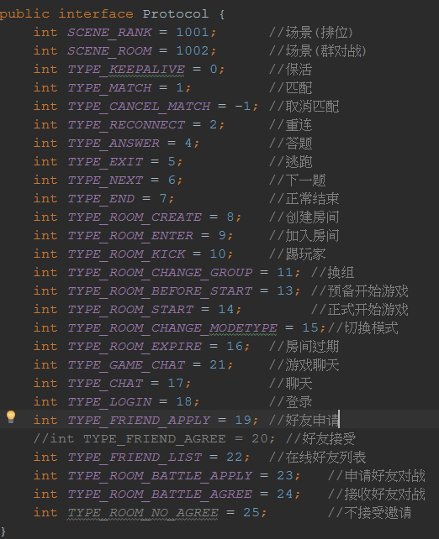

复制题库
说明：由于万象大考的题已经有接近3万的题目，万象大考小游戏想直接从小程序同步过来，这样做可以节约编辑人员时间。
实现：该功能的实现方式主要数据库定时器，每天凌晨0点时把小程序题同步到小游戏；
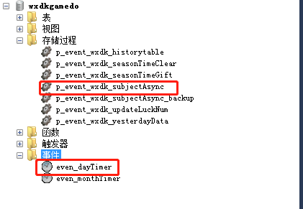
even_dayTimer：指的是定时器；
p_event_wxdk_subjectAsync：定时器执行的同步题库的存储过程；
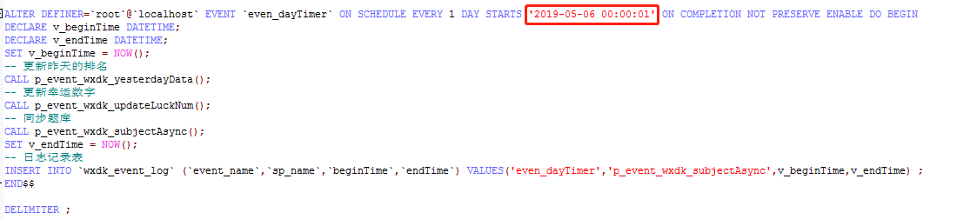
上图红框可以设置定时器的开始时间（上面的解释：每天凌晨0点执行定时器）；

接口demo
说明：由于时间太仓促，写一个简单的接口思路。
比如我们做第三版->每日签到功能；
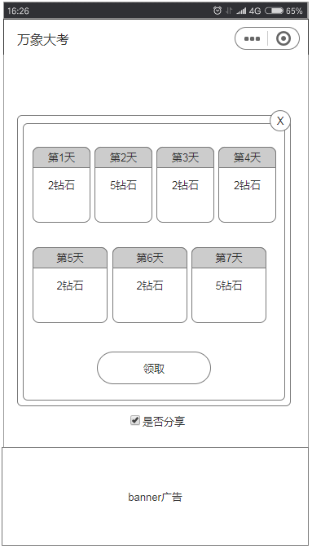
1、看到上面界面，首先想到后端是可以配置下发给前端；
2、这时数据要建一个每日签到配置表和用户签到记录表，如下：
每日签到配置表：
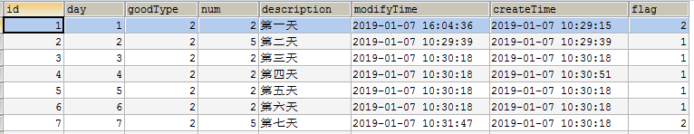
上面表解释：
字段名 | 说明 | 备注
Id | 表的主键
Day | 第几天
goodType | 签到奖励
Num | 奖励数量
Description | 签到描述
modifyTime | 修改时间
createTime | 创建花时间
flag | 1：新增，2：修改3：删除 | 这个字段根据本人的习惯设置，便于伪删除
用户签到记录表：
字段名 | 说明 | 备注
Id | 表的主键
userId | 用户id
Day | 签到第几天
modifyTime | 修改时间 | 根据这个字段判断用户今天是否签到是否用连续签到
createTime | 创建时间

3、步骤二已经表结构建好，这一步就是在程序编写该表用到的一些基本的crud方法；
- 用户进来首先是看到列表，编写一个获取列表的方法在dao层(getDaySignList)；
- 用户点击签到，要有一个签到的方法在dao层（update）；
4、尽然dao层都已经写好了，我们接下来就可以编写业务上的实现（service）；
- 签到sign方法，这时在想肯定有一个type字段分辨是普通签到还是分享签到，day字段签到第几天；
- 如果type==2的话，就是双倍领取奖励，否则普通领取奖励；
- 最后一步更改用户签到记录；
- dao层和service层都写好了，那最后一步编写controller层就简单了；
- 定义一个DaySignController控制器；
- 在里面编写获取列表的方法getDaySignList和签到的方法sign；

存储过程说明
名称 | 说明 | 备注
p_event_wxdk_historytable | 历史数据备份 | 每个月执行一次
p_event_wxdk_seasonTimeClear | 赛季清空处理 | 每个月执行一次
p_event_wxdk_seasonTimeGift | 赛季结束获取奖励 | 每个月执行一次
p_event_wxdk_subjectAsync | 同步题库 | 每天执行一次
p_event_wxdk_updateLuckNum | 修改幸运数字 | 每天执行一次
p_event_wxdk_yesterdayData | 记录排行的昨天的排名 | 每天执行一次

7、运用技术说明
技术 | 说明 | 工具
java | Jdk1.8 | Idea编写工具
mysql | 5.7 | SQLyog
redis | 3.2.1

8、程序发布流程
在程序目录运行mvn clean package 或者 mvn install
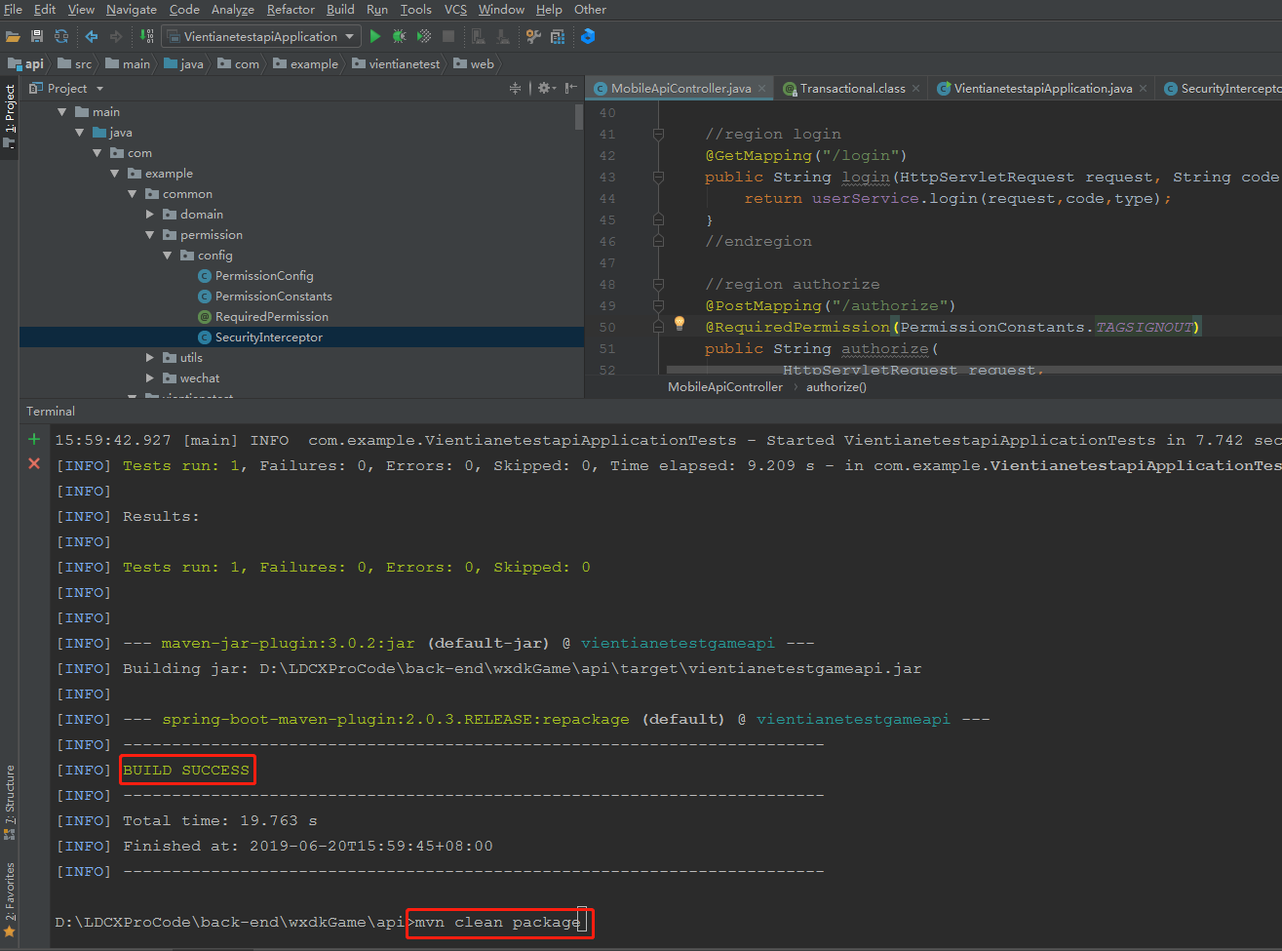
执行完命令后会出现BUILD SUCCESS 代表项目打包成功，这时在项目的target目录下面，有个jar包。
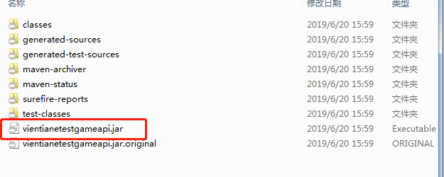
最后我们用WinSCP工具把jar包发布在正式网，找到相应的目录
项目名称 | 路径 | 备注
万象大考(小游戏接口) | /opt/app/wxdkgame/api
万象大考(小游戏后台接口) | /opt/app/wxdkgame/admin
万象大考(小游戏后台前端) | /opt/app/sites/wxdk-game/admin
万象大考(小程序接口) | /opt/app/vientianetest
万象大考(小程序后台接口) | /opt/app/server
万象大考(小程序后台前端) | /opt/app/sites/renren-fast/admin
静态资源目录：
/opt/app/server/smallUploadSource 在这个目录下面新建文件夹
https://ggbsq.xingpanwang.com/renren-fast/smallUploadSource//vientianeTestImage/15d88005-85a9-4bd8-abfa-7a36a13001ea.jpg
覆盖之前的jar，要重启应用
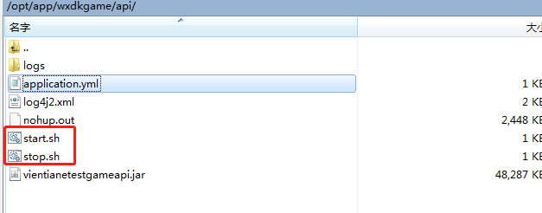

先执行 ./stop.sh 后执行 ./start.sh。如果nohup.out文件太大的话，可以./stop.sh后，执行删除命令 rm ./nohup.out 再执行 ./start.sh。
-- 排位
SELECT * FROM `wxdk_gamerank`
ORDER BY id DESC;
LIMIT 100;
-- 多人对战
SELECT * FROM `wxdk_gameroom`
ORDER BY id DESC
LIMIT 100;
服务器账号密码：
账号 | 密码 | 备注
root | Xingli2018 | 101.132.104.79
xcx | Xcx2018
数据库账号密码：
账号 | 密码 | 备注
appuser | Xcx_2018 | 101.132.104.79

小程序后台：
https://ggbsq.xingpanwang.com/renren-fast/admin/#/login
小游戏后台：
https://ggbsq.xingpanwang.com/wxdk-game/admin/#/login
admin Xingli2018

日常维护命令
查看任务管理器
top

查看java的任务管理
ps -ef | grep java

服务开启和关闭
sudo service nginx stop
sudo service nginx start
sudo service nginx restart
sudo service nginx reload
sudo service mysqld restart

权限
chmod 755 *.sh

ping网站
curl -v "http://www.baidu.com"

查看当前目录
pwd
cat /proc/28453/status

查看端口占用
netstat -atunlp
sudo netstat -antp | grep LISTEN

排序
ls -alh
ls -lht
ls -lh #文件大小显示M (ll -h)

查看空间内存使用情况
free -m

查看指定进程打开文件数
lsof -p 2009 | wc -l

保留20天以内的文件
find ./ -mtime +10 -name "*.mp3" -exec rm -Rf {} \;

查找时间段文件总数
find -type f \( -newermt '2018-11-12 00:00' -a -not -newermt '2018-11-12 23:59' \) | wc -l

删除文件夹实例：rm -rf /var/log/httpd/access
将会删除/var/log/httpd/access目录以及其下所有文件、文件夹
删除文件使用实例：rm -f /var/log/httpd/access.log
将会强制删除/var/log/httpd/access.log这个文件

文件
创建：touch test.txt
删除：rm test.txt

文件夹
创建：mkdir -p ./test1/test2
删除：rm -r ./test1
rmdir ./test1

定时任务
编辑：crontab -e
查看：crontab -l
00 03 * * * /opt/app/vientianetest/stop.sh;
01 03 * * * . ~/.bash_profile; /bin/sh /opt/app/vientianetest/start.sh;
cat /var/spool/mail/root
service crond restart

压缩
tar zcvf mylog20190115.log.gz ./mylog.log

查看tcp链接情况
netstat -n |grep "^tcp" |awk '{print $6}' |sort|uniq -c |sort -n
jstack 17893 | grep vientianetest

查看文件大小
du -sh ./

查看环境变量
etc/profile
vi ~/.bash_profile (修改增加变量)
source ~/.bash_profile (重启)
env (查看环境变量列表)

监听文件变化
tail -f ./ #跟踪文件变化
tail -n 100 ./ #显示最后100行数据
tail -n -100 ./ #除了前99行不显示外，显示第100行到末尾行

查找记事本的内容
grep -n 'appid' ./a.txt

从另一个服务器拷贝东西
scp xingli@101.211.101.33:/opt/app/wxgame/ybhgg/test.txt ./

连接服务器
ssh xingli@101.211.101.33

表结构
名称 | 解释 | 备注
wxdk_robot | 常驻机器人 | 信息和行为在一起的
wxdk_robotaction | 机器人行为
wxdk_robotbasicinfo | 机器人基础信息
wxdk_robotchange | 行为机器人 | 根据wxdk_robotaction行为表匹配，然后基础信息在wxdk_robotbasicinfo表随机一条
wxdk_userparagraph | 用户段位表

